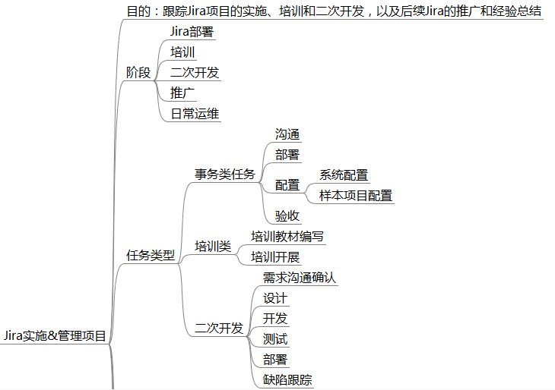

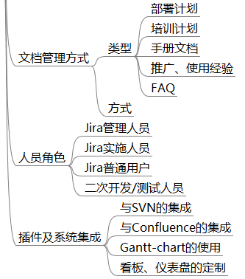

Jira实施&管理项目

* 目的：跟踪Jira项目的实施、培训和二次开发，以及后续Jira的推广和经验总结
* 阶段
  + Jira部署
  + 培训
  + 二次开发
  + 推广
  + 日常运维
* 任务类型
  + 事务类任务
    - 沟通
    - 部署
    - 配置
      * 系统配置
      * 样本项目配置
    - 验收
  + 培训类
    - 培训教材编写
    - 培训开展
  + 二次开发
    - 需求沟通确认
    - 设计
    - 开发
    - 测试
    - 部署
    - 缺陷跟踪
* 文档管理方式
  + 类型
    - 部署计划
    - 培训计划
    - 手册文档
    - 推广、使用经验
    - FAQ
  + 方式
* 人员角色
  + Jira管理人员
  + Jira实施人员
  + Jira普通用户
  + 二次开发/测试人员
* 插件及系统集成
  + 与SVN的集成
  + 与Confluence的集成
  + Gantt-chart的使用
  + 看板、仪表盘的定制